Сценарий совместного досуга детей подготовительной группы с родителями «Дружная семья!»
Описание: Предлагаю вам сценарий досуга. Данное мероприятие будет полезно логопедам, воспитателям дошкольных учреждений.
Цель: Формирование традиций проведения семейного досуга. Способствование укрепления детско – родительских отношений, доверительных отношений между родителями, детьми и педагогами, обогащение опыта игрового взаимодействия взрослого с ребенком.
Оборудование: мячи, картинки с изображением сказочных животных, ребусы, картинки с изображением мимических выражений эмоций.
Участники развлечения: логопед, дети, родители.
Ход досуга.
Логопед: Уважаемые родители, вы должны сегодня стать хорошими помощниками и советчиками своим детям и выступить в нашем семейном состязании. Заинтересованный взрослый – хороший игровой партнер, а если этот партнер папа или мама, то такая игра доставит ребенку огромное удовольствие!
Формируются две команды. Дается сигнал к началу соревнования.
Игра для детей и родителей из обеих команд «Дедушка и внучата».
Папа исполняет роль дедушки, остальные – роли внучат.
Внучата говорят дедушке:
- Где мы были, мы не скажем.
А что делали – покажем!
Затем выполняют заранее обговоренные действия, например, имитируют сбор фруктов. Задавая вопросы в прошедшем времени, дедушка пытается угадать, что делали внучата.
- Вы собирали цветы?
- Вы собирали ягоды?
- Вы собирали фрукты?
Игра для детей первой команды «Поймай слово»
Логопед: «Я буду называть игрушки (посуду, одежду, животных и т. д.) Как только услышите слово, в котором есть звук «С», хлопните в ладоши – поймайте это слово».
Игра для детей второй команды «Поймай слово»
Логопед: «Я буду называть игрушки (посуду, одежду, животных и т. д.) Как только услышите слово, в котором есть звук «З», хлопните в ладоши – поймайте это слово».
Игра « В мире сказок»
Вопросы детям первой команды.
- Что купила разбогатевшая муха на базаре? (Самовар.)
- Какую фразу повторял кот Леопольд, желая помириться с мышами? (Ребята, давайте жить дружно!»)
- Чей дом бежала курица заливать с ведром? (Кошкин дом.)
- Кто потерял хрустальную туфельку? (Золушка.)
Вопросы детям второй команды.
- Кто хотел проглотить Красную Шапочку? (Серый волк.)
- Где укрывалась девочка с братцем, спасаясь от гусей и лебедей? (На берегу речки, под яблоней, в печке.)
- Кто ходит по цепи кругом? (Кот ученый.)
- Каким средством передвигалась Баба – Яга? (Ступа.)
Музыкальная пауза. Дети и взрослые образуют пары и танцуют.
Игра «Чья это чашка?»
Задание для детей первой команды.
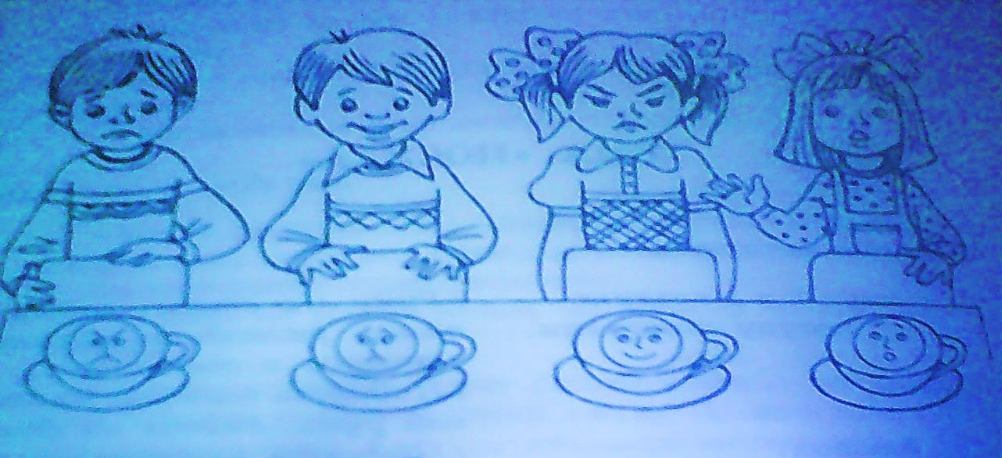
- Подберите каждому ребенку подходящую чашку. Соедините их стрелкой. Объясните свой выбор.
- Попробуйте придумать, почему у каждого из ребят за столом такое выражение лица.
- Продолжи предложение: Этому мальчику весело, потому что…….. (и т. д.)
Игра «Чей стульчик?»
Задание для второй команды.
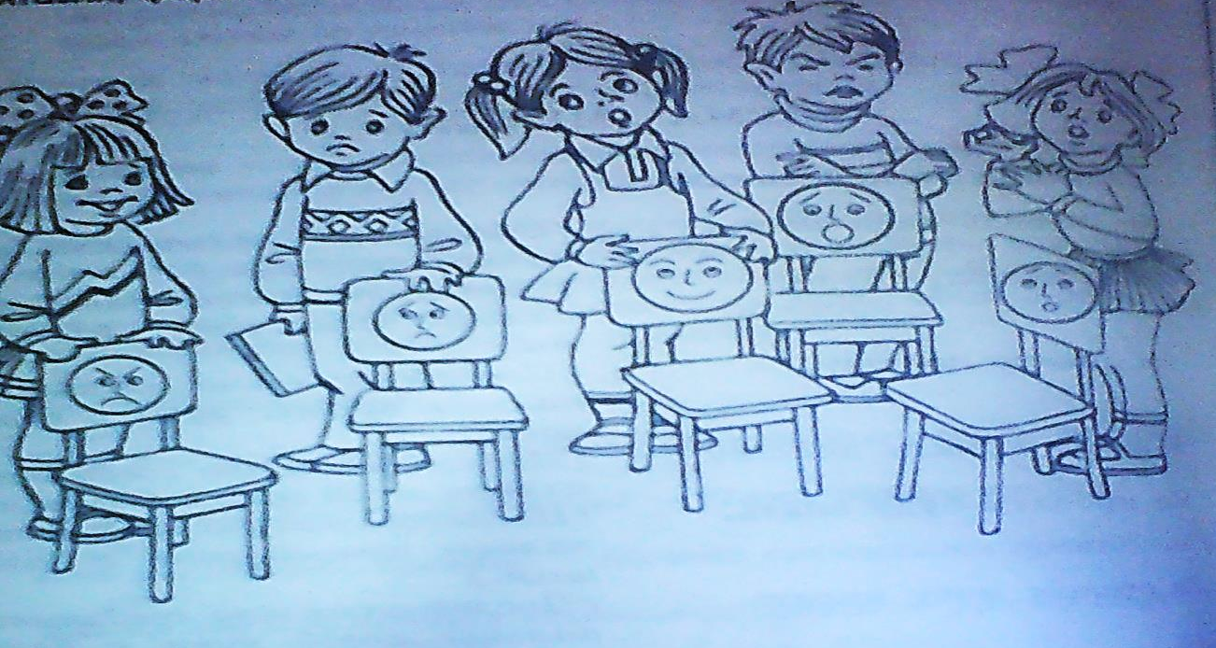
- Рассмотрите картинку. Какое настроение у каждого ребенка? Соедините стрелкой на картинке ребенка и стульчик, который ему подходит.
- Придумайте небольшой рассказ по картине. Начните рассказ словами: Нина выбрала веселый стул, потому что………(и т.д.)
Игра для детей и родителей из обеих команд «Хорошо – плохо»
На столе перед игроками выложены картинки с изображением сказочных персонажей. Дети дают положительную оценку персонажам, перечисляют их хорошие поступки и положительные черты характера.
Родители же, напротив, перечисляют плохие черты характера.
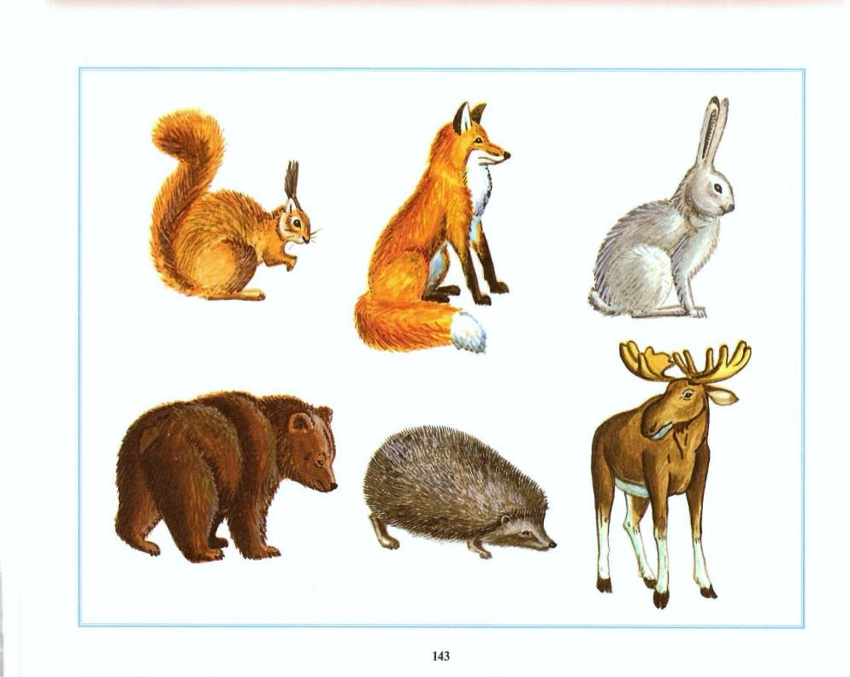
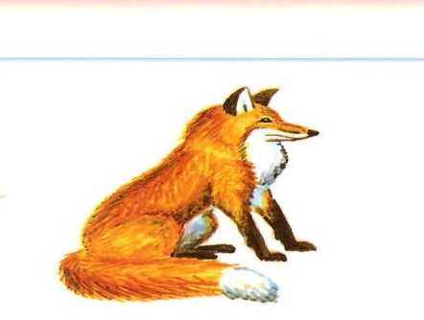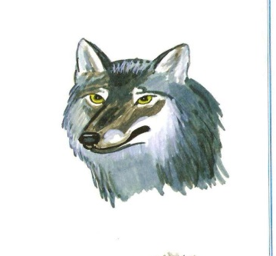
Игра с мячом для детей.
Дети каждой команды образуют круг. Логопед встает в круг, образованный игроками первой команды, поочередно бросает детям мяч и называет животных. Дети возвращают мяч логопеду, отвечая на вопрос «где живет?»
Муравей – в муравейнике
Птица – в гнезде
Медведь – в берлоге
Акула – в море
Пчела – в улье
Белка – в дупле
Волк – в логове
Собака – в конуре
Логопед встает в круг, образованный игроками второй команды, поочередно бросает детям мяч и называет животных. Дети возвращают мяч логопеду, отвечая на вопрос «как голос подает?»
Воробей – чирикает
Лев – рычит
Рыба – молчит
Сорока – трещит
Гусь – гогочет
Жук – жужжит
Голубь – воркует
Заключительная игра для детей и родителей «Разгадай ребус»



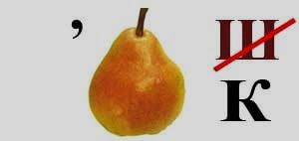
Жюри объявляет и награждает победителей.
Логопед: Дорогие родители, принимая участие в совместной игре – соревновании вы доставили детям огромную радость. Игра сблизила вас, дала почувствовать детям, что рядом с ними находятся близкие люди, всегда готовые прийти на помощь.

